Ejercicios SQL
Ejercicios de Nivel Inicial
1. Filtrado de Clientes por País
Pregunta: ¿Cuáles son los nombres (CUSTOMERNAME) de todos los clientes que se encuentran en 'France'?
Respuesta:
SELECT CUSTOMERNAME
FROM client_data
WHERE COUNTRY = 'France';
2. Ordenamiento de Productos por Precio
Pregunta: Listar los códigos de productos (PRODUCTCODE) y su precio sugerido (MSRP), ordenados de menor a mayor precio.
Respuesta:
SELECT PRODUCTCODE, MSRP
FROM product_data
ORDER BY MSRP ASC;

3. Filtro Numérico en Transacciones
Pregunta: Mostrar todos los detalles de las transacciones donde la cantidad pedida (QUANTITYORDERED) sea mayor a 50 unidades.
Respuesta:
SELECT *
FROM transaction_data
WHERE QUANTITYORDERED > 50;

4. Conteo Simple de Registros
Pregunta: ¿Cuántos pedidos en total tienen actualmente el estado de 'Cancelled' (Cancelado)? Respuesta:
SELECT COUNT(*) AS total_cancelados
FROM order_data
WHERE STATUS = 'Cancelled';
5. Búsqueda de Patrones de Texto
Pregunta: Seleccionar el nombre y la ciudad de los clientes cuyo nombre de ciudad contenga la palabra 'San' (por ejemplo, San Francisco, Sandnes).
Respuesta:

SELECT CUSTOMERNAME, CITY
FROM client_data
WHERE CITY LIKE '%San%';
Complejidad Intermedia
1. Ventas por línea de producto
Pregunta: ¿Cuál es el monto total de ventas para cada línea de producto? Respuesta:
SELECT p.PRODUCTLINE, SUM(t.SALES) AS total_ventas
FROM transaction_data t
JOIN product_data p ON t.PRODUCTCODE = p.PRODUCTCODE
GROUP BY p.PRODUCTLINE;
2. Clientes con órdenes en disputa
Pregunta: ¿Qué clientes tienen órdenes con un estado de 'Disputed'? Respuesta:
SELECT DISTINCT c.CUSTOMERNAME
FROM order_data o
JOIN transaction_data t ON o.ORDERNUMBER = t.ORDERNUMBER
JOIN client_data c ON t.CLIENT_ID = c.customer_id
WHERE o.STATUS = 'Disputed';
3. Pedidos enviados por año
Pregunta: ¿Cuántos pedidos fueron enviados ('Shipped') en el año 2003? Respuesta:
SELECT COUNT(DISTINCT o.ORDERNUMBER) AS pedidos_enviados_2003
FROM order_data o
JOIN transaction_data t ON o.ORDERNUMBER = t.ORDERNUMBER
WHERE o.STATUS = 'Shipped' AND t.YEAR_ID = 2003;

4. Ventas por país
Pregunta: ¿Cuál es el total de ventas para cada país?
Respuesta:

SELECT c.COUNTRY, SUM(t.SALES) AS total_ventas
FROM transaction_data t
JOIN client_data c ON t.CLIENT_ID = c.customer_id
GROUP BY c.COUNTRY
ORDER BY total_ventas DESC;

5. Promedio de precio por línea de producto
Pregunta: ¿Cuál es el precio promedio por unidad (PRICEEACH) para cada línea de producto? Respuesta:
SELECT p.PRODUCTLINE, AVG(t.PRICEEACH) AS precio_promedio
FROM transaction_data t
JOIN product_data p ON t.PRODUCTCODE = p.PRODUCTCODE
GROUP BY p.PRODUCTLINE;
6. Top 5 clientes por ventas
Pregunta: ¿Cuáles son los 5 clientes con el mayor monto total de ventas? Respuesta:
SELECT c.CUSTOMERNAME, SUM(t.SALES) AS total_ventas
FROM transaction_data t
JOIN client_data c ON t.CLIENT_ID = c.customer_id
GROUP BY c.CUSTOMERNAME
ORDER BY total_ventas DESC
LIMIT 5;
7. Productos de mayor volumen de venta
Pregunta: ¿Cuáles son los 3 productos (PRODUCTCODE) de los que se vendió la mayor cantidad de unidades en total?
Respuesta:

SELECT PRODUCTCODE, SUM(QUANTITYORDERED) AS total_unidades
FROM transaction_data
GROUP BY PRODUCTCODE
ORDER BY total_unidades DESC
LIMIT 3;

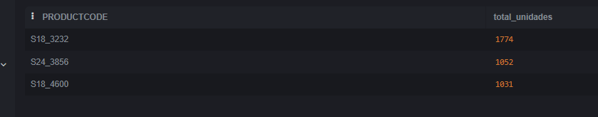
8. Ventas por trimestre
Pregunta: ¿Cuál fue el total de ventas para cada trimestre del año 2003?
Respuesta:
SELECT QTR_ID, SUM(SALES) AS total_ventas
FROM transaction_data
WHERE YEAR_ID = 2003
GROUP BY QTR_ID
ORDER BY QTR_ID;
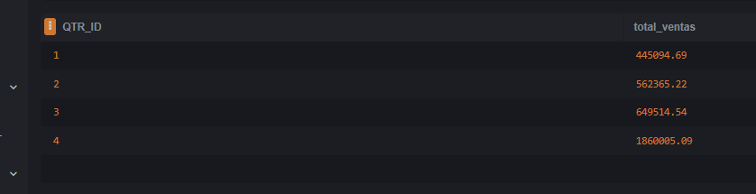

9. Clientes en un territorio específico
Pregunta: ¿Cuántos clientes hay en el territorio 'EMEA'?

Respuesta:

SELECT COUNT(*) AS cantidad_clientes
FROM client_data
WHERE territory = 'EMEA';

1407
10. Detalles de pedidos cancelados
Pregunta: ¿Cuántos pedidos se cancelaron y cuál es su número de pedido y el nombre del cliente?
Respuesta:

SELECT DISTINCT
o.ORDERNUMBER,
c.CUSTOMERNAME
FROM order_data o
JOIN transaction_data t
ON o.ORDERNUMBER = t.ORDERNUMBER
JOIN client_data c
ON t.CLIENT_ID = c.customer_id
WHERE o.STATUS = 'Cancelled'
ORDER BY o.ORDERNUMBER;

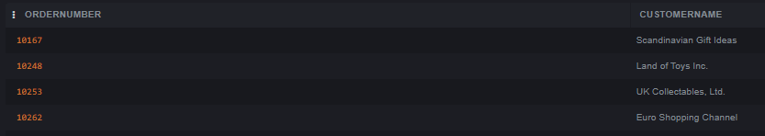
Complejidad Avanzada
1. Ventas de un país en un trimestre específico
Pregunta: ¿Cuál fue el monto total de ventas de los clientes de 'USA' durante el primer trimestre (QTR_ID = 1) de todos los años?
Respuesta:

SELECT SUM(t.SALES) AS total_ventas
FROM transaction_data t
JOIN client_data c
ON t.CLIENT_ID = c.customer_id
WHERE c.COUNTRY = 'USA'
AND t.QTR_ID = 1;

750090.14
2. Clientes de una línea de productos específica
Pregunta: ¿Cuáles son los nombres de los clientes (CUSTOMERNAME) que han comprado productos de la línea 'Classic Cars'?

Respuesta:

SELECT DISTINCT c.CUSTOMERNAME
FROM transaction_data t
JOIN client_data c
ON t.CLIENT_ID = c.customer_id
JOIN product_data p
ON t.PRODUCTCODE = p.PRODUCTCODE
WHERE p.PRODUCTLINE = 'Classic Cars';

Corporate Gift Ideas Co.
Technics Stores Inc.
Mini Wheels Co.
Australian Collectors, Co.
Baane Mini Imports
Souveniers And Things Co.
Euro Shopping Channel
Volvo Model Replicas, Co
Corrida Auto Replicas, Ltd
Dragon Souveniers, Ltd.
Classic Legends Inc.
Australian Gift Network, Co
Classic Gift Ideas, Inc
Saveley & Henriot, Co.
Canadian Gift Exchange Network
West Coast Collectables Co.
Cambridge Collectables Co.
Super Scale Inc.
Tokyo Collectables, Ltd
Amica Models & Co.
Scandinavian Gift Ideas
Auto Assoc. & Cie.
Mini Gifts Distributors Ltd.
Online Diecast Creations Co.
Collectables For Less Inc.
Anna's Decorations, Ltd
Quebec Home Shopping Network
Land of Toys Inc.
Reims Collectables
Lyon Souveniers
Toys of Finland, Co.
Salzburg Collectables
Danish Wholesale Imports
Stylish Desk Decors, Co.
Mini Creations Ltd.
Alpha Cognac
Double Decker Gift Stores, Ltd
Enaco Distributors
Men 'R' US Retailers, Ltd.
Collectable Mini Designs Co.
Petit Auto
Royal Canadian Collectables, Ltd.
Gifts4AllAges.com
giftsbymail.co.uk
Oulu Toy Supplies, Inc.
The Sharp Gifts Warehouse
La Rochelle Gifts
Marta's Replicas Co.
Diecast Classics Inc.
La Corne D'abondance, Co.
Mini Auto Werke
Diecast Collectables
Handji Gifts& Co
Herkku Gifts
Auto Canal Petit
UK Collectables, Ltd.
Cruz & Sons Co.
Marseille Mini Autos
Toms Spezialitten, Ltd
Vida Sport, Ltd
L'ordine Souveniers
Online Mini Collectables
Blauer See Auto, Co.
Suominen Souveniers
Gift Depot Inc.
Muscle Machine Inc
Clover Collections, Co.
CAF Imports
AV Stores, Co.
Heintze Collectables
Vitachrome Inc.
Boards & Toys Co.
FunGiftIdeas.com
Mini Caravy
Osaka Souveniers Co.
Motor Mint Distributors Inc.
Signal Gift Stores
Norway Gifts By Mail, Co.
Toys4GrownUps.com
Atelier graphique
Royale Belge
Mini Classics
Iberia Gift Imports, Corp.
Signal Collectibles Ltd.
Microscale Inc.
Australian Collectables, Ltd
Daedalus Designs Imports
Gift Ideas Corp.
Rovelli Gifts

3. Órdenes canceladas en una ciudad
Pregunta: ¿Cuántos pedidos fueron cancelados (Cancelled) por clientes que viven en 'San Francisco'?

Respuesta:

SELECT COUNT(DISTINCT o.ORDERNUMBER) AS pedidos_cancelados
FROM order_data o
JOIN transaction_data t
ON o.ORDERNUMBER = t.ORDERNUMBER
JOIN client_data c
ON t.CLIENT_ID = c.customer_id
WHERE o.STATUS = 'Cancelled'
AND c.CITY = 'San Francisco';

= 0
4. Promedio de ventas por año
Pregunta: ¿Cuál fue el promedio de ventas por línea de transacción (SALES) para cada año? Respuesta:
5. Productos con MSRP superior al promedio
Pregunta: ¿Qué productos (PRODUCTCODE) tienen un MSRP (precio de venta recomendado por el fabricante) superior al MSRP promedio de todos los productos?
Respuesta:
6. Dirección de clientes con valores nulos
Pregunta: ¿Cuál es la dirección completa de cada cliente, uniendo ADDRESSLINE1 y ADDRESSLINE2? Si el campo ADDRESSLINE2 es nulo (vacío), no debe aparecer en la dirección final.
Respuesta:
DER
